第十二届大学生科技文化艺术节系列活动
“绿色迷你展园”大型园林模型比赛通知
园林景观和文化建设始终与人们的审美观念，社会的科学技术水平相关。它更多地凝聚了当时当地人们对正在或未来的生存空间的一种向往，所以，我们举办这次园林模型大赛，给同学们一个平台，在这个平台上大家尽情创造，展现出自己的奇思妙想。创作出一个你理想中自己未来生存的空间，同时促进园林知识的传播，提高大学生的园林绿化意识和积极承担环保的责任，提高大学生的动手能力，拓展大学生的视野，本着创新负责的理念。青岛农业大学园林与林学院面向全校进行“绿色迷你展园”园林模型征集活动。活动方案如下：
- 承办单位
园林与林学院学院团委、学生会
二、活动时间、地点
比赛时间：2018年4月30日前完成，地点：各学院自行安排
三、活动流程
1.将比赛作品展览的具体时间地点发放至各学院，各学院自行组织将作品放到相应位置，作品的制作地点各学院自行安排；
2.作品评选：成绩由专业指导老师和评委老师对符合主题要求的参选作品评选10个，作为评选的优秀作品；
3.公布获奖人员名单（共10人），并将名单发放到各学院。
四、有关要求
1.比赛每个学院参赛选手人数不限，各学院自行组织参赛，报名截止日期为2018年3月31日，纸质报名表统一交到园林与林学院团委办公室，电子版发送至邮箱：1060260733@qq.com
2.参赛选手报名表电子版以学院＋姓名＋联系方式（如:合作社学院＋张三＋178***）命名，邮件主题以相同方式命名，各学院学生会要配合好工作。
3.参赛选手自行准备所需材料，阐明制作主题。
4.参赛选手需认真准备，高度重视，注意着装，保证比赛流畅。
5、作品要求：
参赛作品需手工制作，主题以园林为主，包括庭院、公园、滨水绿地、城市广场、小区广场等，作品大小不限，所用材料不限。往期优秀作品图例:

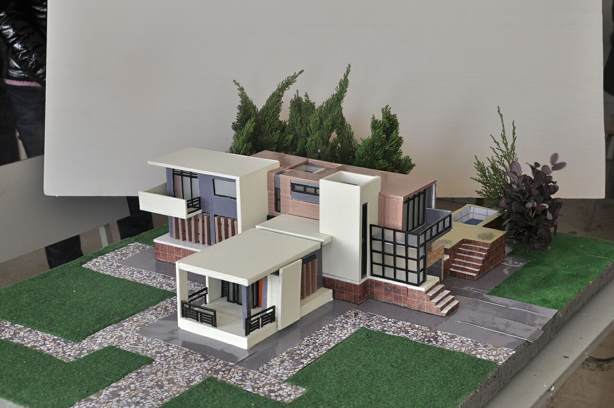


五、奖项设置
1.大赛设一、二、三等奖及优秀作品奖，比例各占决赛选手的10%、20%、30%，优秀作品奖若干。获奖者将颁发校级证书及相应奖品。
2.优秀指导教师奖由组织委员会对竞赛组织中表现突出的指导教师进行奖励。

共青团青岛农业大学委员会
2018年3月8日

附表1
“绿色迷你展园”主题演讲比赛报名表
姓名 |  | 性别 |  | 所在学院
专业班级 |  |  | 联系方式
模型主题
选
手
个
人
简
介

模
型
设
计
园
林

备注：报名截止日期为2018年3月31日，纸质报名表统一交至园林与学院团委办公室，电子版发送至邮箱1060260733@qq.com

